Аганина Глория ученица 10 «А» класса
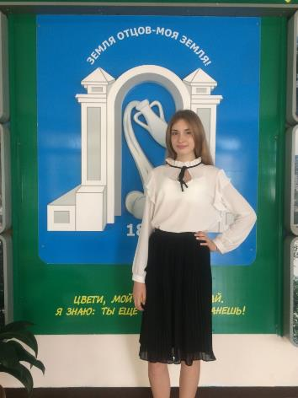
Мой предвыборный лозунг:
Школа в которой хочется учиться!
План работы на 2018-2019 год:
1)Организация дискотек и школьных мероприятий
2)Волонтерское движение
3)Помощь младшим классам
4)Будет установлен ящик предложений
5) Создания дня без формы (день, когда ученики имеют полное право приходить без формы. Планируется проводить один раз в год )

